САНКТ-ПЕТЕРБУРГСКИЙ НАЦИОНАЛЬНЫЙ
ИССЛЕДОВАТЕЛЬСКИЙ УНИВЕРСИТЕТ ИТМО

Дисциплина: Фронт-энд разработка

Отчет
Домашняя работа 4

Выполнил:
Шестак Б.Е.
Группа К3440

Проверил:
Добряков Д. И.

Санкт-Петербург
2026 г.

Ход работы
1) Определил задачу: вынести все иконки сайта «JobHub» в общий SVG-спрайт. Для этого проверил, как иконки сделаны сейчас. SVG-файлов и вставок <svg> в проекте не было: все 54 иконки подключались шрифтом Bootstrap Icons тегами вида <i class="bi bi-heart"></i>. Поэтому я не добавлял новые иконки, а перевёл все используемые иконки из шрифта в SVG и собрал их в один файл.
2) Составил список используемых иконок. Просмотрел все страницы, блок подвала (blocks/footer.html) и скрипты, которые строят разметку на лету (vacancies.js, vacancy-page.js, employer-page.js, profile.js, header-auth.js, auth.js, theme.js). Часть имён задаётся в коде динамически, например значок формата работы подставляется из объекта FORMAT, поэтому их тоже внёс в список. Получилось 54 уникальные иконки (таблица 1).
Таблица 1 – Иконки спрайта по назначению
Назначение | Иконки
Навигация и вход | box-arrow-in-right, box-arrow-right, person-plus, person-circle, person, person-check, person-workspace, arrow-right, arrow-up, three-dots-vertical
Действия | search, funnel, plus-lg, pencil, trash, send, share, download, eye, eye-slash, heart, heart-fill, heartbreak
Вакансии и компании | geo-alt, laptop, building, buildings, house-door, bar-chart, clock, clock-history, briefcase, briefcase-fill, bank, cart3, code-slash, heart-pulse, megaphone, mortarboard
Кабинет и сервисные | speedometer2, file-earmark-person, file-earmark-text, graph-up-arrow, gear, chat-dots, lock, info-circle, star-fill, star-half
Контакты и соцсети | envelope, telephone, youtube
Тема оформления | moon-stars-fill, sun-fill

3) Создал файл img/sprite.svg. Исходные рисунки взял из пакета Bootstrap Icons 1.11.3, который распространяется по лицензии MIT, и той же версии, что была подключена шрифтом. Каждая иконка оформлена элементом <symbol> с уникальным id и общим viewBox="0 0 16 16"; атрибут fill="currentColor" из отдельных иконок убрал и задал его один раз в стилях, чтобы цвет брался из текста. Сам файл собран скриптом, поэтому его можно перегенерировать при добавлении иконок (листинг 1, рисунок 1).
<svg xmlns="http://www.w3.org/2000/svg">
<symbol id="heart" viewBox="0 0 16 16"><path d="m8 2.748-.717-.737C5.6.281 ..."/></symbol>
<symbol id="heart-fill" viewBox="0 0 16 16"><path fill-rule="evenodd" d="M8 1.314C12.438-3.248 ..."/></symbol>
<symbol id="geo-alt" viewBox="0 0 16 16"><path d="M12.166 8.94c-.524 1.062 ..."/></symbol>
...
</svg>
Листинг 1 – Структура файла img/sprite.svg
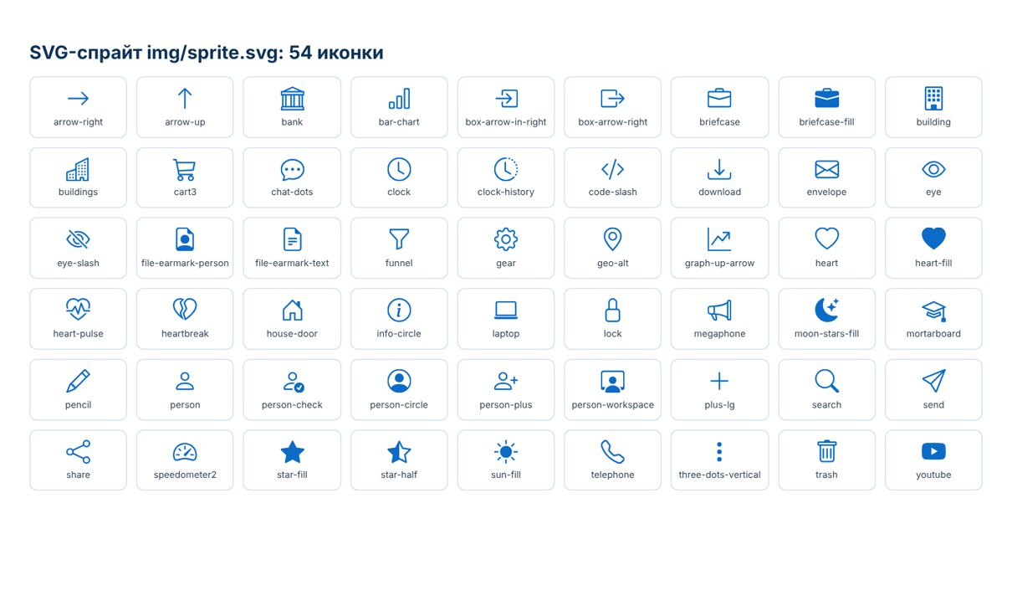
Рисунок 1 – Все иконки спрайта, выведенные через элемент use
4) Заменил иконки на страницах. В 8 HTML-страницах, блоке подвала и шаблонах JavaScript заменил 121 тег <i class="bi …"> на <svg> со ссылкой на символ спрайта (листинг 2). Остальные классы иконки (отступ me-1, цвет text-danger и другие) сохранились, поэтому внешний вид не изменился. Атрибут aria-hidden="true" из прошлой работы тоже остался, а focusable="false" добавил, чтобы старые браузеры не ставили в иконку фокус. Размер и цвет задаёт один класс .icon в css/style.css (листинг 3): иконка равна по высоте тексту (1em) и берёт его цвет, как раньше шрифтовая.
<!-- было -->
<i aria-hidden="true" class="bi bi-geo-alt me-1"></i>

<!-- стало -->
<svg aria-hidden="true" class="icon me-1" focusable="false">
<use href="img/sprite.svg#geo-alt"/>
</svg>
Листинг 2 – Замена шрифтовой иконки на иконку из спрайта
.icon {
width: 1em;
height: 1em;
fill: currentColor;
vertical-align: -0.125em;
flex-shrink: 0;
}
Листинг 3 – Стиль иконок
5) Доработал скрипты, которые меняли иконку на лету. Раньше сердечко «в избранное» переключалось сменой класса (bi-heart на bi-heart-fill), а переключатель пароля менял глаз. Теперь меняется ссылка внутри <use>, а красный цвет сердечка включается классом text-danger (листинг 4). Иконки луны и солнца для переключателя тем, которые создаёт theme.js, тоже берутся из спрайта.
const ic = btn.querySelector('svg');
ic.querySelector('use').setAttribute('href',
'img/sprite.svg#' + (on ? 'heart-fill' : 'heart'));
ic.classList.toggle('text-danger', on);
Листинг 4 – Переключение иконки сердечка в js/vacancies.js
6) Убрал подключение шрифта иконок: из всех страниц удалил строку <link rel="stylesheet" href="vendor/bootstrap-icons/bootstrap-icons.css">. Браузеру больше не нужно загружать файл стилей (около 86 КБ) и шрифт (около 130 КБ в формате woff2), вместо них загружается один файл спрайта размером 25 КБ, который к тому же кэшируется. Папку vendor/bootstrap-icons теперь можно удалить из проекта. Кроме того, иконки стали векторными картинками, а не символами шрифта, поэтому не зависят от загрузки шрифта и не мерцают при первой отрисовке (рисунки 2 и 3).
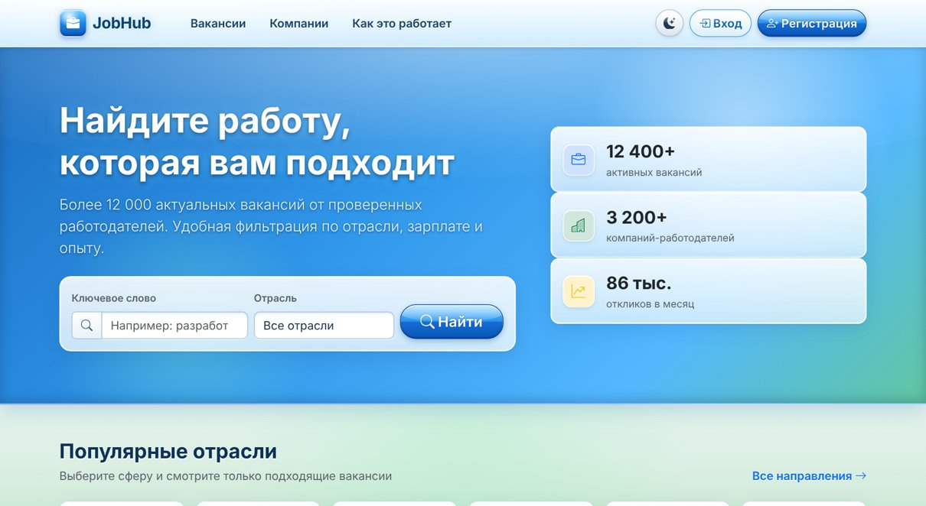
Рисунок 2 – Главная страница: иконки в шапке, форме поиска и блоках
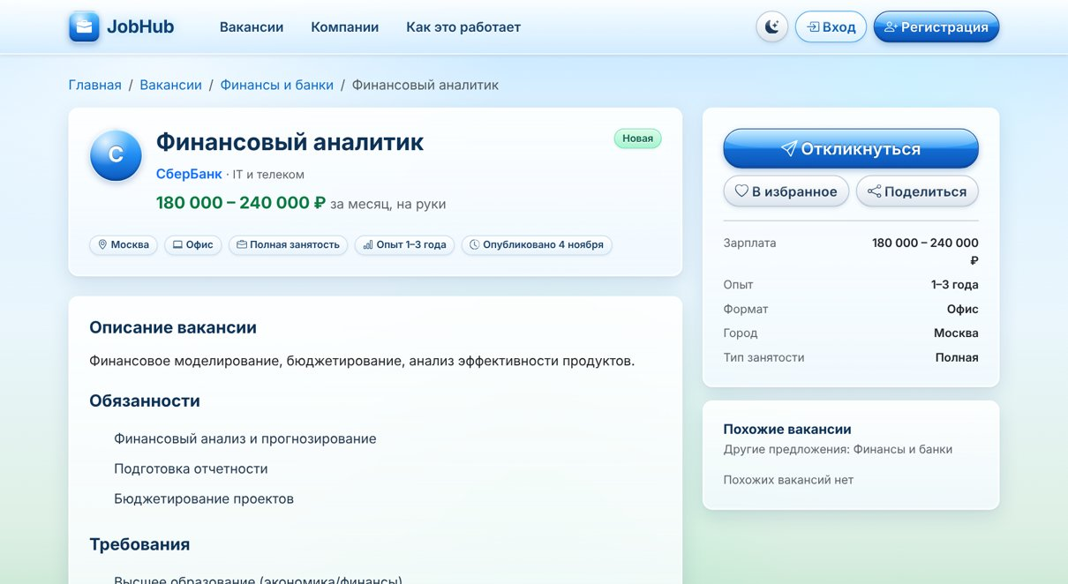
Рисунок 3 – Страница вакансии: значки формата, опыта и избранного
7) Проверил результат. Сверил статически, что на каждый используемый id есть символ в спрайте, и наоборот: пропущенных и лишних символов нет. Затем в браузере открыл все страницы: старых тегов <i class="bi"> не осталось, запросов с ошибкой нет, а сердечко в избранном переключается на heart-fill с красным цветом. Все 50 прежних сценариев работы с сайтом (вход, отклики, избранное, управление вакансиями) прошли успешно. Отдельно отмечу, что подключение спрайта через <use href="img/sprite.svg#…"> требует открытия сайта по протоколу http (через Live Server или http-сервер), как и сам API: при открытии файла двойным кликом (протокол file://) браузеры блокируют внешний SVG.

Вывод
В ходе работы вынес все 54 иконки сайта JobHub в общий SVG-спрайт img/sprite.svg и подключил их через <svg><use> на всех страницах и в JavaScript-шаблонах. Шрифт иконок больше не нужен: страницы стали легче примерно на 190 КБ, цвет и размер иконок по-прежнему задаются текстом, а доступность сохранилась. Внешний вид сайта и его работа не изменились.

